班级动态
2025.6.17 星期二 晴
一、来园基本情况
今天共有21人来园，3个宝贝：李哲、刘芃泽、陈煦请假。
二、户外活动
今天孩子们在户外玩了小木屋滑滑梯，孩子们和同伴一起选择自己喜欢的地方进行游戏，有的孩子在攀岩墙进行攀岩，有的孩子拉着悬挂的绳子玩悬吊的游戏，有的孩子借助小山坡、梯子等材料向上攀爬，有的孩子双手抓紧绳子玩悬吊的平衡木……孩子们尽情地体验户外游戏的快乐，在游戏的过程中，孩子们还能关注自身的需求，及时擦汗、喝水，让自己在保证健康的基础上快乐游戏。
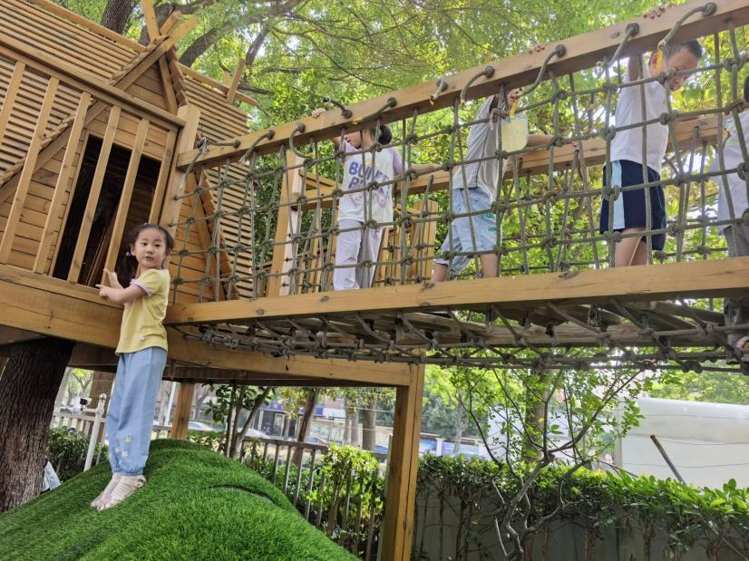 | 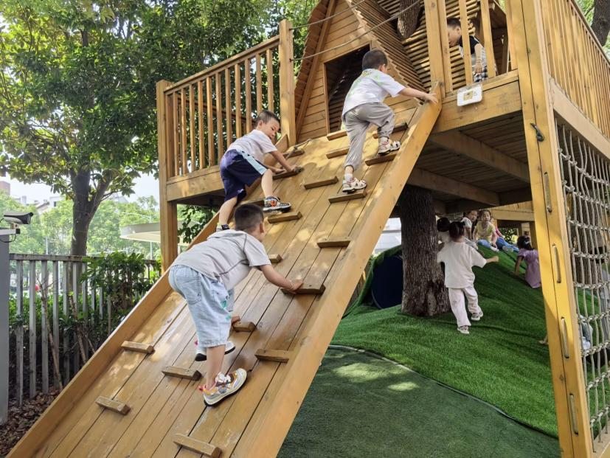
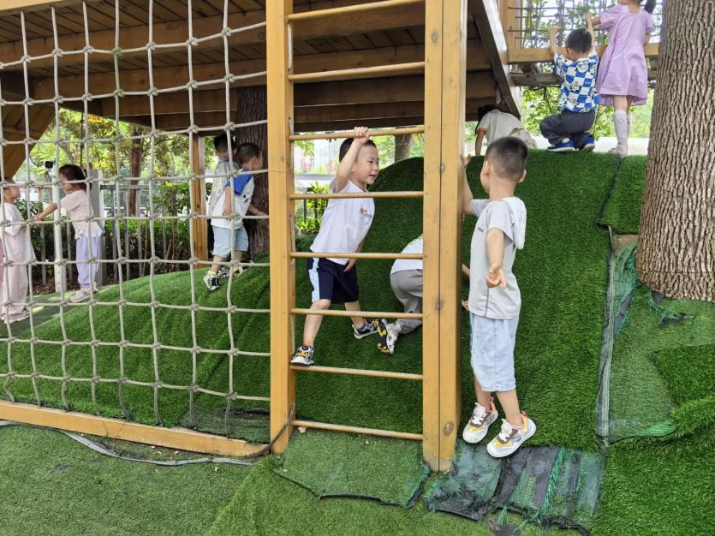 | 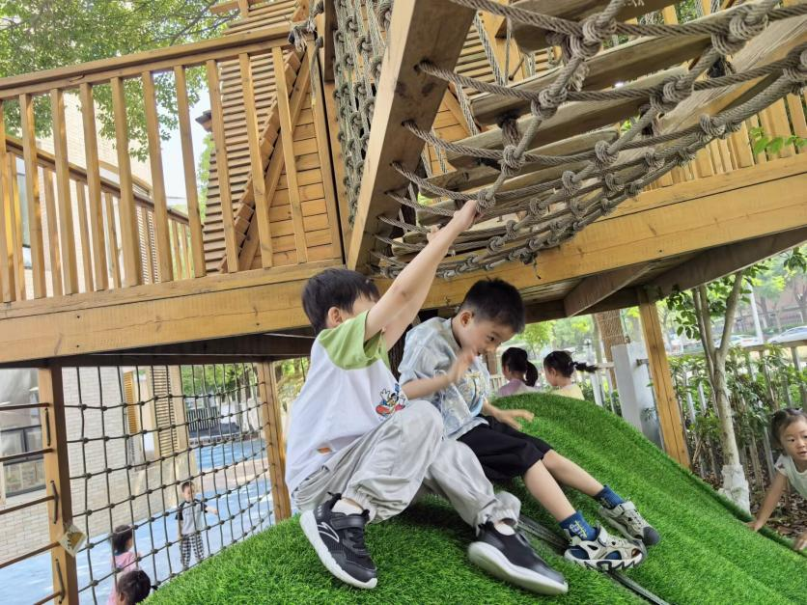
三、集体教学活动——折纸：知了
知了是夏天具有代表性的昆虫之一，本次活动主要通过图示解析步骤图，用正方形的纸通过对折、向中心折等方法折出幼儿所熟悉的知了。幼儿喜欢折纸活动，中班大部分孩子能够看着基本步骤图以及一些简单的符号完成折纸，能试着边看边折，大部分已经能够较好地角对角、边对边地进行对折，但是复杂的对中心折仍有部分孩子找不到中心，在折的过程往往不够细致、耐心。
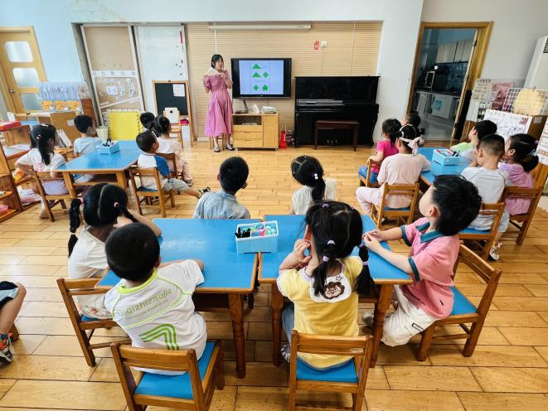 | 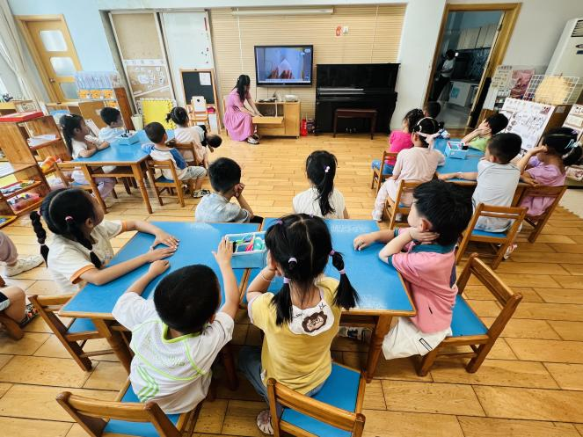
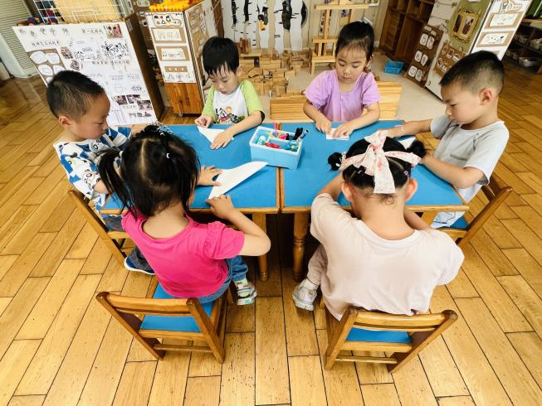 | 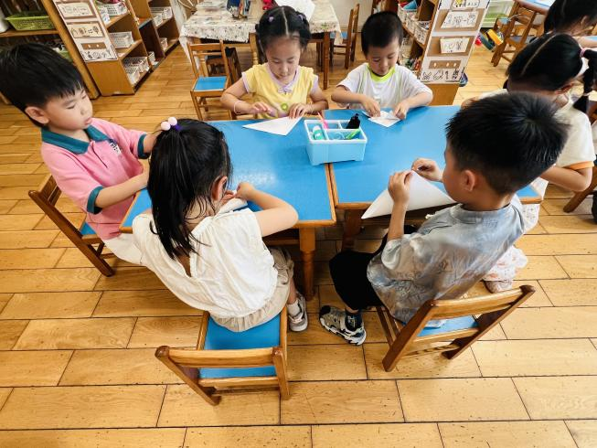
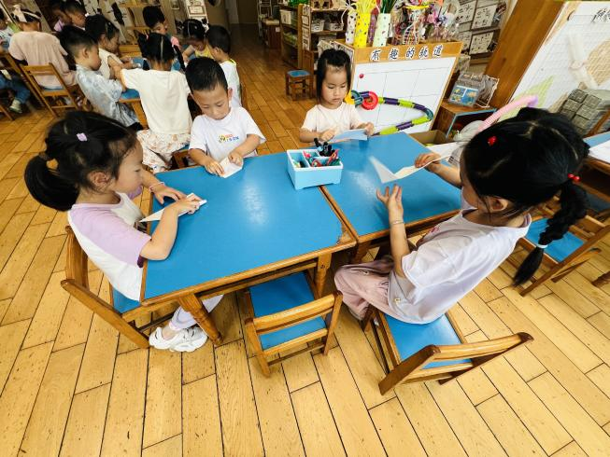 | 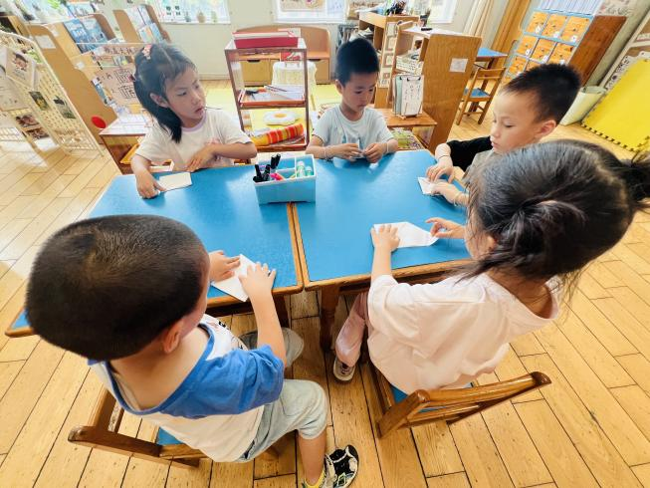

四、区域游戏
集体活动后，孩子们自主选择区域进行游戏。科探区，孩子们用各种各样的管子进行管道的拼搭和连接，让小球可以在自制的管道中从上往下滚动；益智区里，孩子们和好朋友一起探索不同益智玩具的玩法；地面建构区，孩子们和同伴一起用单元积木建构公园场景；桌面建构区，孩子们探索纸牌、阿基米德积木等材料的玩法……孩子们在区域游戏中亲身体验，动手尝试，体验游戏快乐的同时发展多元能力。
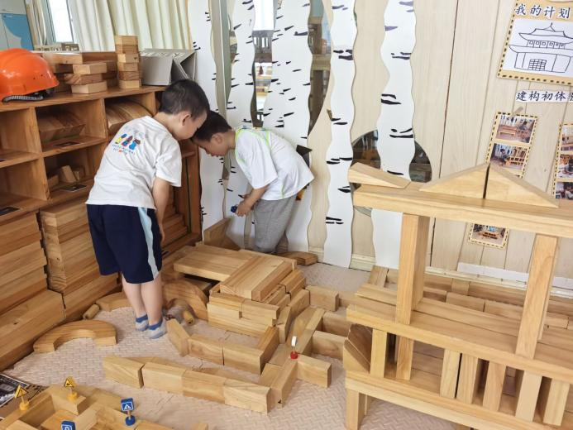 | 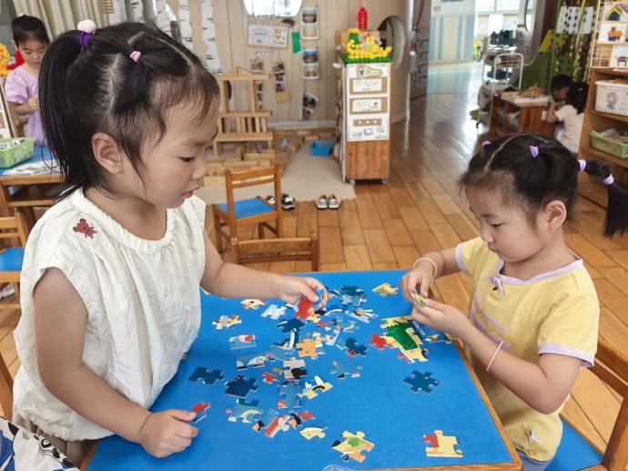
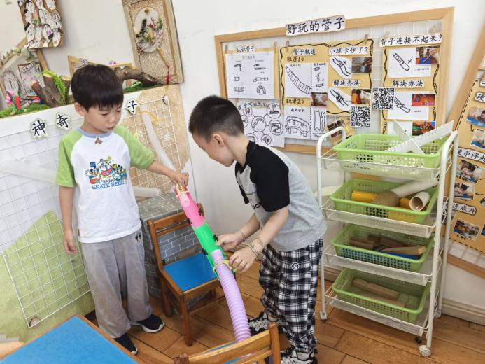 | 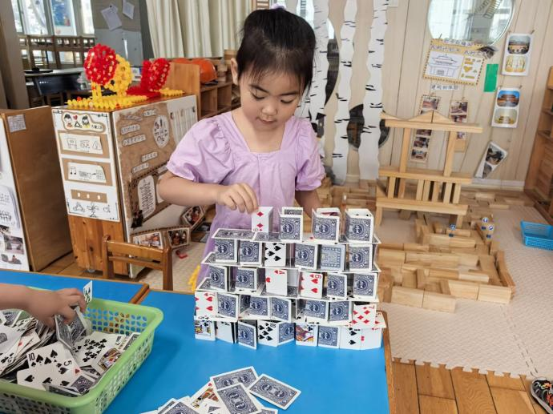
五、今日美食
早点：鲜牛奶、五谷丰登。
午餐：芝麻饭、西蓝花胡萝卜炖牛肉、青椒肉末炒包菜、西红柿鸡蛋汤。
下午点心：蒸蛋糕。
水果：苹果红枣汤。

